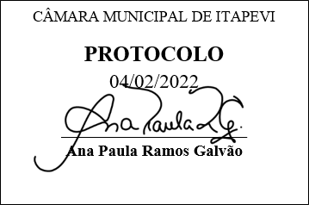
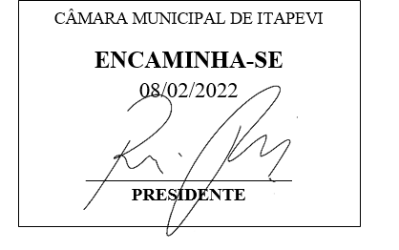
INDICAÇÃO Nº 785 / 2022

Súmula: Solicito providências do executivo quanto a manutenção de lombadas na Avenida Pedro Paulino Conjunto Habitacional - Setor D.

INDICO à Mesa, depois de ouvido o douto plenário na forma regimental vigente, que seja oficiado ao Excelentíssimo Senhor Igor Soares, Prefeito do Município de Itapevi/SP, que interceda junto à secretaria competente quanto a manutenção de lombadas na Avenida Pedro Paulino Conjunto Habitacional - Setor D.

Justificativa

Senhor Presidente;
Senhoras Vereadoras;
Senhores Vereadores;

A pedido dos munícipes, venho por meio deste solicitar os devidos reparos para esta lombada pois a mesma está com rachaduras ao meio e está soltando pedaços o que pode causar acidente no local, conforme fotos em anexo, uma vez que estas servem de passagem para muitos munícipes e motoristas que transitam por esta avenida que tem um tráfego de veículos intensos.
Tratam de providências extremamente necessárias para o nosso Município.
Antecipando agradecimentos pela gentil atenção e sensibilidade, aproveito para enviar meus sinceros cumprimentos.
Sala das Sessões Benvindo Moreira Nery, 27 de janeiro de 2021.



Vereador Thiaguinho Silva
Vice-Presidente
Líder do governo

